工作紙—— 氣候異常及氣候

姓名： ( ) 班別：
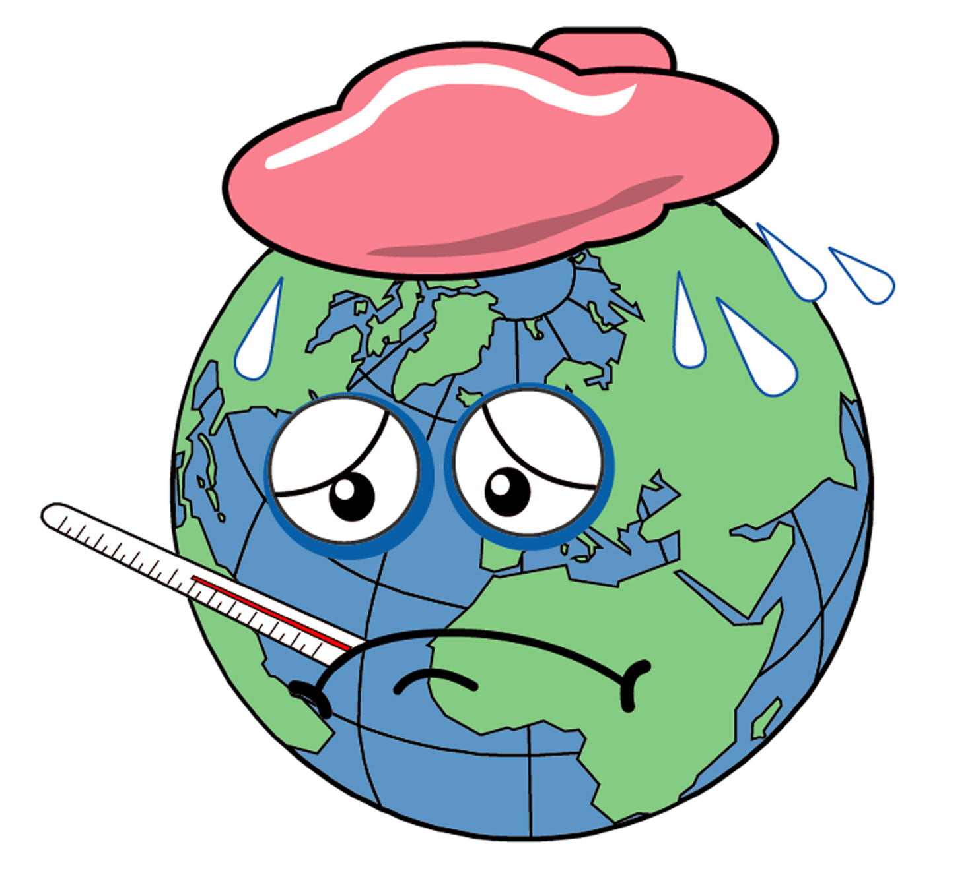

本章可作學習：
- 主題：氣候；和
- 議題：氣候異常

A. 甚麼是全球增溫？哪些地區會被影響？

1. 溫度增加—— 正常？巧合？

a) 回憶一個天氣炎熱的日子，你的感覺如何？

b) 你會提議些甚麼方法去消暑呢？

c) 二人一組，製作小型的專題研習：

- 訪問不同年齡人士以下之問題：
「你覺得香港比10/20/30/40年前是否更熱？」

- 繪畫圓瓣圖分析所搜集之資料並在課堂上發表

這情況是否只在香港發生？

以下的摘要是選自香港皇家天文台在1988年所做的一項研究報告：

九月份在35-38ºC的高溫下，中國上海市的居民通常都會躲進設有空調的戲院裏，逃避炎熱的天氣。中國有十八個省份，包括長江中、下游都受高溫和旱災影響……
研究顯示全球的溫度正在上升。根據美國國家航空及太空總署的研究指出，在1880至1940年這60年間，全球的平均溫度增加了0.25℃，由1940至1970年間，下降了0.2℃，但在1970至1980年溫度又再回升0.2℃。

來源：Elaine Hui Koo(1988) “Climate Change - Secular trends in urban temperature” Royal Observatory Hong Kong.

年份 | 與長期平均溫度之差異(℃)
1880 | －0.16
1900 | 0
1920 | －0.11
1940 | ＋0.06
1960 | ＋0.11
1980 | ＋0.22
2000 | ＋0.39

表一 由1880至2000年全球溫度改變

d) 利用以上資料繪畫圖表

- 根據上述資料，描述全球溫度之改變。

6. 這現象稱之為什麼？

7. 以四人一組，用下列各種角度，描述全球增溫帶來的影響。

角色扮演

如果你是一個關注全球植物生長的環保專家，你認為全球增溫對植物和生態系統會帶來甚麼影響？


你是中國的一個農夫而你的科技水平並不高。全球增溫會對你的收成帶來甚麼影響？


你是住在荷蘭阿姆斯特丹的一個居民，你所居住的城市是位於水平線以下，過去常受水災的影響。但政府已把大部分的土地填海，減低了水災的威脅。但現時你認為全球增溫會對你的城市造成甚麼影響？

(提示：你可從下列各點推斷出其影響：
- 圖1顯示了全球平均溫度提升1℃後之預計結果。
- 瀏覽下列網址：
http://yosemite.epa.gov/oar/globalwarming.nsf/content/index.htm
- 由圖書館中尋找書本資料
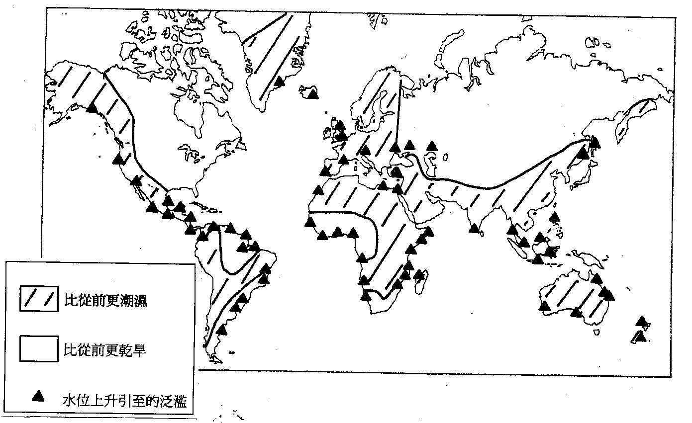

圖1 全球平均溫度提升1℃後之預計結果

B. 各地區的溫度有何差異？為什麼？

- 香港、青島、哈爾濱和吉隆坡的氣候情況是怎樣的？

子健在網上認識了一位住在中國黑龍崗省哈爾濱市的男孩偉華，偉華計劃在八月份到馬來西亞的吉隆坡旅遊，途中，他想到山東省的青島探望呀姨，也想到香港探望子健。於是偉華電郵給子健，詢問他該帶甚麼衣服到來。假如你是子健，完成下列的工作紙，為他提出一些建議可以嗎？

圖2-5顯示了哈爾濱、青島、香港和吉隆坡的氣候圖表。

a) 完成下表，比較它們的氣候特徵：

 | 黑龍江省  哈爾濱 | 山東省  青島 | 香港 | 馬來西亞  吉隆坡
最高溫度(℃)
最低溫度(℃)
平均溫度(℃)
總雨量

b) 請提議偉華應帶甚麼衣服到青島、香港和吉隆坡？

- 為何氣候情況會不同？

下圖顯示了全球平均日射的分佈。
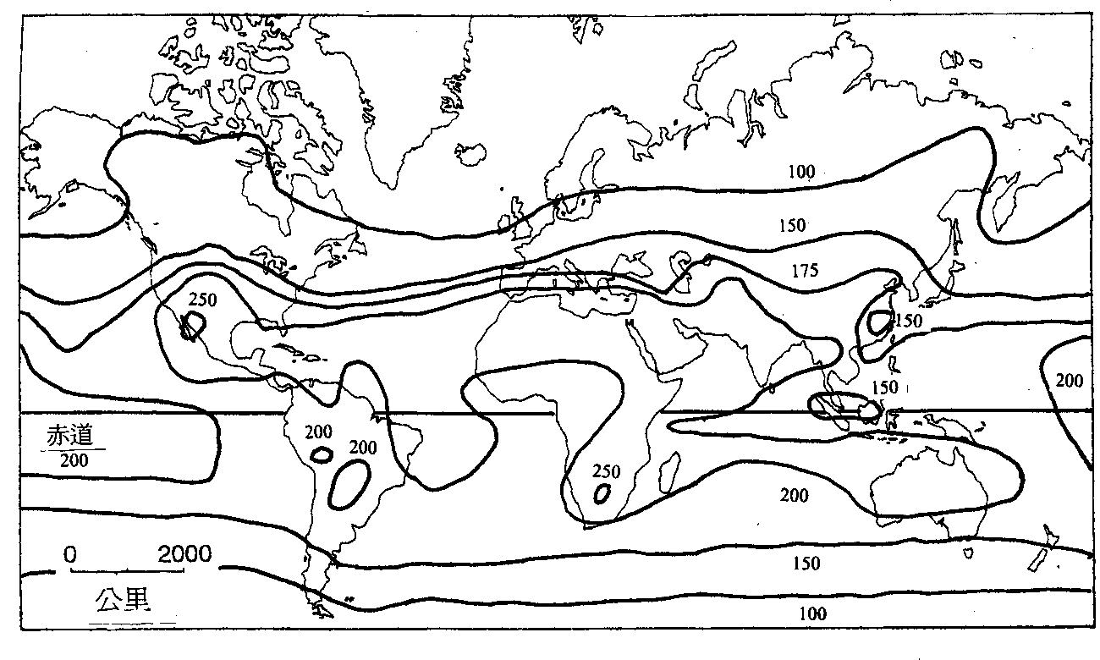
圖6 從地面接收到的全年平均日射。單位為Wm⁻²

- 從地圖集中，找出吉隆坡、香港、青島和哈爾濱的緯度。

城市 | 緯度
吉隆坡
香港
青島
哈爾濱

- 在圖6中把吉隆坡、香港、青島和哈爾濱的位置標上，並找出這些城市接收到的日射量。

吉隆坡
香港
青島
哈爾濱

- 描述在不同緯度的溫度和日射變化。

d) 利用日射的差異解釋這溫度的變化。

C. 人類活動是否引致全球增溫的主要因素？

- 全球增溫—— 自然現象？人為導致？

實驗：
實驗器具：書桌燈、兩支溫度計、一個透明盒(可用丙烯酸類塑料製造)

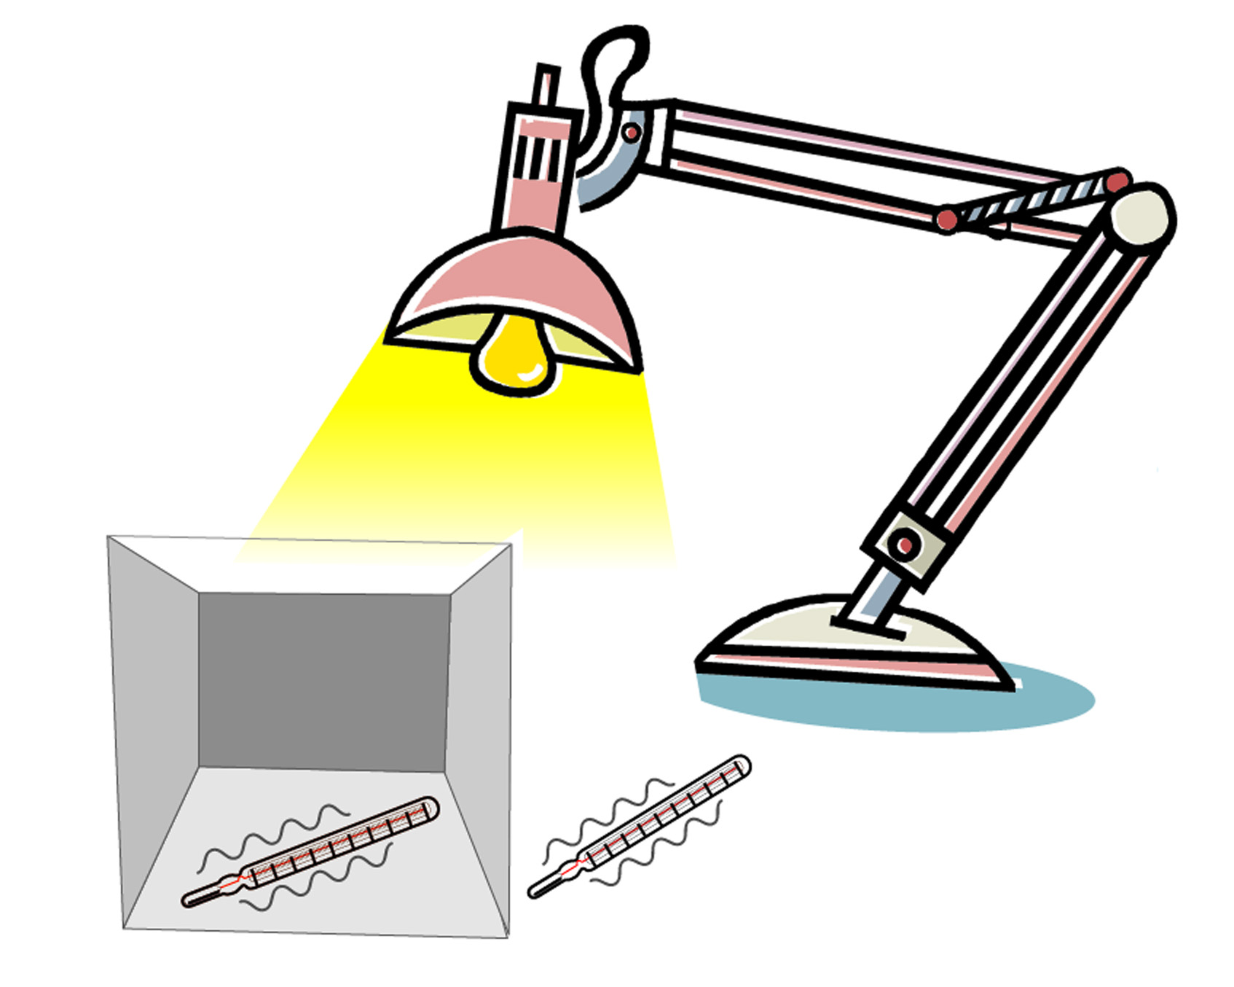

圖7 器具裝置

- 程序：將一支溫度計放置在盒內而另一支放在外面。把書桌燈開了，待30分鐘後記錄兩支溫度計之溫度。

盒內之溫度 | 盒外之溫度

b) 為何會這樣？

如果你在下午進入泊在露天停車場上的一輛汽車，你也會有同樣感受。

在天然的環境裏，形成這個盒子的東西稱為溫室氣體。圖8顯示了引致全球增溫的主要溫室氣體。

圖8 主要的溫室氣體

c) 瀏覽不同的網址，找出溫室氣體的來源。

(提示：你可瀏覽不同環保機構的網址或到www.yahoo.com, www.google.com或www.altavista.com的搜尋器中尋找 “green house gas”便可找到所需資料

天然來源 | 人為來源

d) 近年來，哪種來源更為重要？

- 誰人要負責？

假如你是聯合國環境組織的官員，你正準備一個有關制止全球增溫的會議，試就以下的資料和指引，撰寫你的報告。

圖7 1988年因燃燒化石燃料所排放的二氧化碳

(如想知道更多資料，請瀏覽：http://yosemite.epa.gov/oar/globalwarming.nsf)
在你的報告中，你應包括下列各點：
- 各國家所排放的二氧化碳數量
- 哪個國家有最多或最少的排放量
- 解釋為何他們有如此的排放量
- 誰人要為二氧化碳的排放負上最大的責任

D. 有什麼方法能減少這問題帶來的影響?

- 打擊全球增溫問題高峰會議

根據近年一項有關全球增溫的研究顯示，預計由1990-2100年間溫度將上升1.5-1.6℃，而北半球的冬季也會比150年前縮短18天。

有見及此，聯合國環境組織召開了一個高峰會來商討這問題。為了提供足夠資料供你在開會時討論，各部門的部長也把他們的報告提交給你。(見資料頁)

角色扮演

四人一組扮演以下角色：


聯合國官員：
你負責主持會議，你可利用上一部分的資料來帶領，
請讓各人也有發言機會，把建議寫下來。

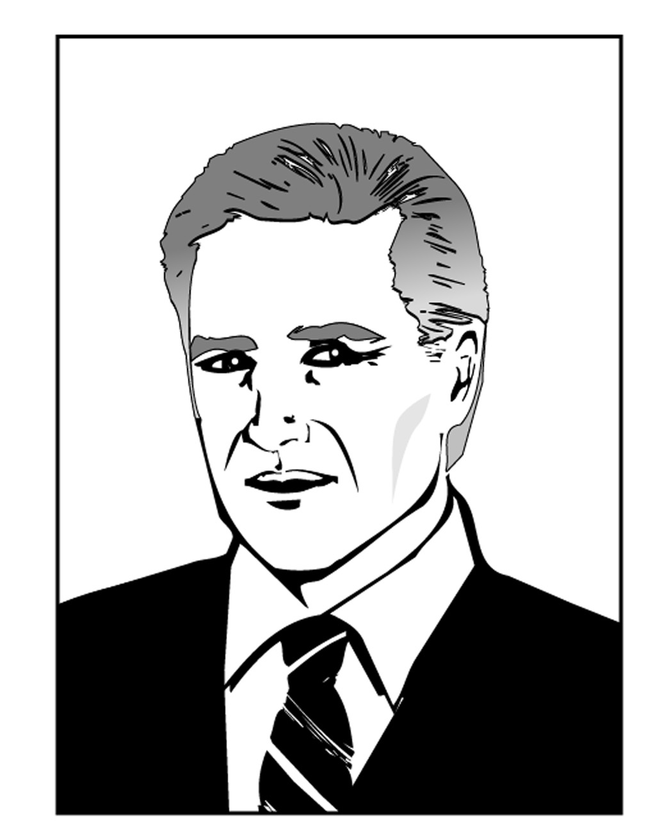
美國總統：
你可提供解決方法，但要為你的國民想，因為你的
承諾可引致國內工業家的不滿，或令你失去選票，甚
至帶來經濟衰退。


中華人民共和國總書記：
你可提供建議，但你的國家正在發展而你也希望
可減低所需的成本。


欠發達國家的領袖：
提供解決方法。由於你不是引致全球增溫的主要國
家，因此你可盡量提議。

英國一間環保顧問公司代表：
針對引致全球增溫的主要國家提出建議。

討論之後：

- 提出可行的措施並評論它們的有效性

可行措施 | 有效性

b) 當實行這些措施時會遇到甚麼困難？

資料頁

美國環境保護署報告：
在2001年，美國政府使用了一連串的措施去減少溫室氣體的排放。政府聯同不同的工業機構，致力發展一些較清潔及更有效生產和輸送電力的方法，更採用了「能源星」計劃來鼓勵家居及商業樓宇能更有效地用電。政府更鼓勵發展再生能源，例如：太陽能、地熱能和生物能源，還有設計一些節省能源的汽車和貨車。最後政府更廣泛種植樹木以保持樹木的數目。

中國氣象局報告：
中國第一次有關「氣候改變」的會議在2002年4月5日在北京展開，全國有名的氣象學家也被邀請到來討論有關全球氣候改變的問題。國家總書記江澤民表示，政府會全力支持有關解決這問題的活動及政策，而他也承諾會提高國家的技術水平以至能解決這問題。但他重申，在國際方面他會盡能力保護國家的利益。

欠發達國家的經濟及社會部門報告：
由於本國有太多經濟和社會的問題要商討，因此仍未有時間商討有關全球增溫的問題，因此沒有資料可提供。

由一間英國顧問公司所做有關全球增溫帶來的影響的報告：
海水上升會令部分沿海的核電廠受威脅。英國最大的鹽水湖也會失去，當中的動物和植物也會死亡。數以千計在東部的耕地也消失。由於蚊蟲容易在和暖天氣下生長，因此疾病如瘧疾變得更流行。而一些極地生長的花草蟲鳥也會北移。由於蘇格蘭的冰雪溶解，因此那裡的滑雪行業將受大影響。

